注：本程序实现的算法均为有向图的算法。n为顶点数，e为边数

1. **实现了有向图的邻接矩阵和邻接表存储结构的建立算法（见源文件）**
   1. **邻接矩阵时间复杂度o(n^2)**

**邻接矩阵空间复杂度o(n^2)**

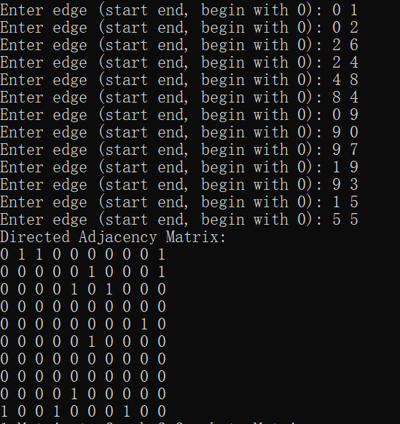

* 1. **邻接表时间复杂度o(n+e)**

**邻接表空间复杂度o(n+e)**

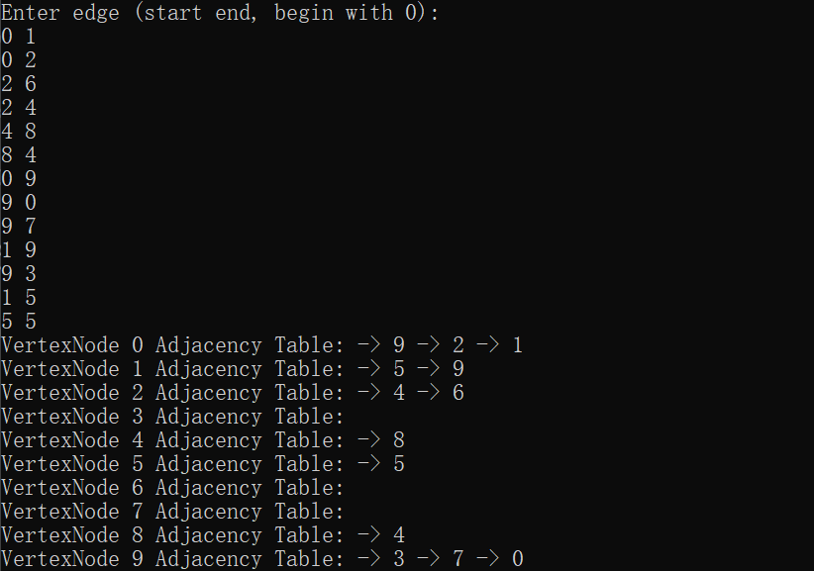

3.比较：邻接表便于增删，且占用空间更小；邻接矩阵更适用于稠密图。



1.**邻接矩阵转邻接表**

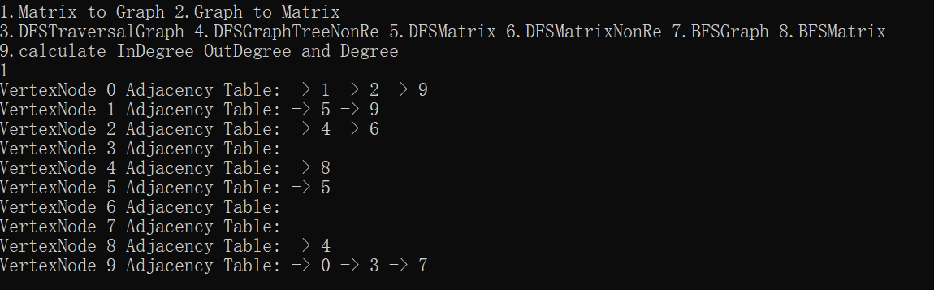

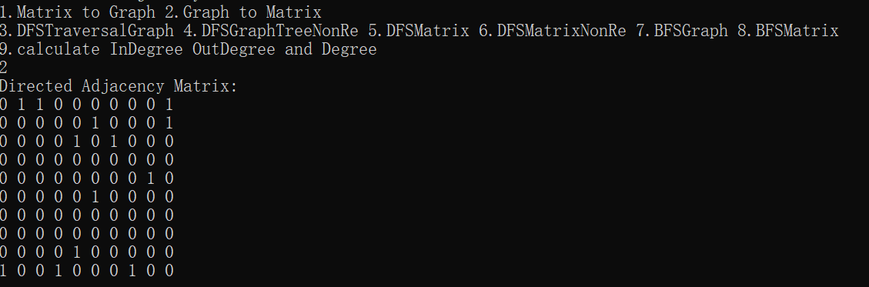2.**邻接表转邻接矩阵**



1.邻接矩阵DFS递归

时间复杂度为O(n^2)，因为需要遍历邻接矩阵中的每个元素，空间复杂度为O(n)。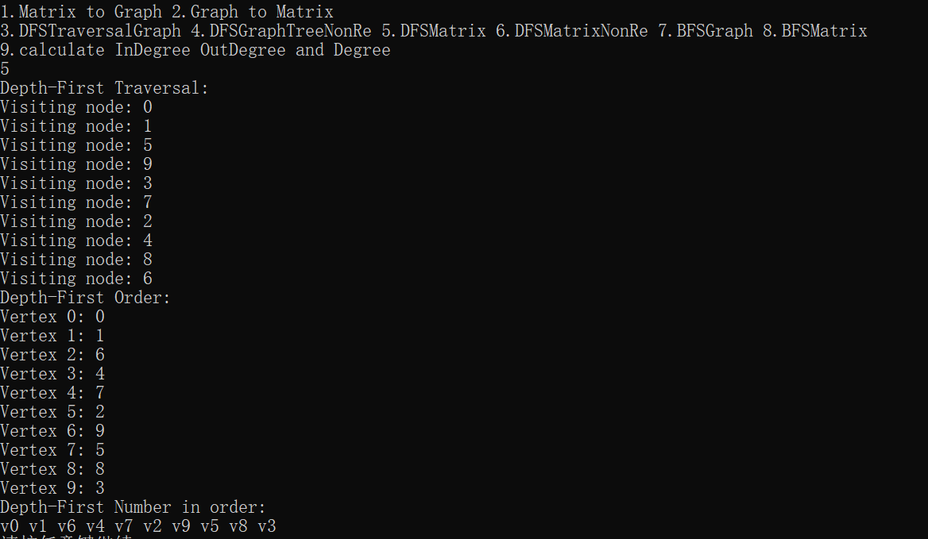

2.邻接矩阵DFS非递归

时间复杂度为O(n+e)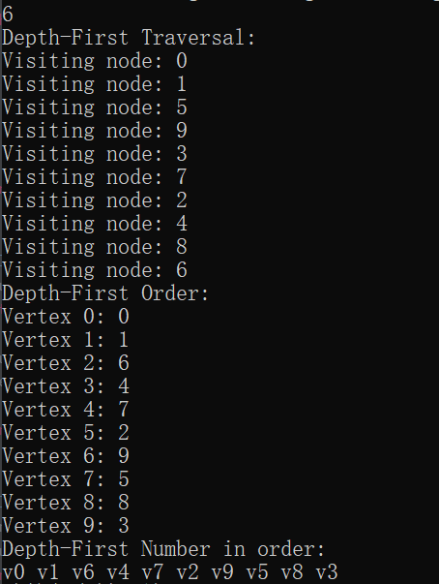,空间复杂度o(n)

3.邻接表DFS递归

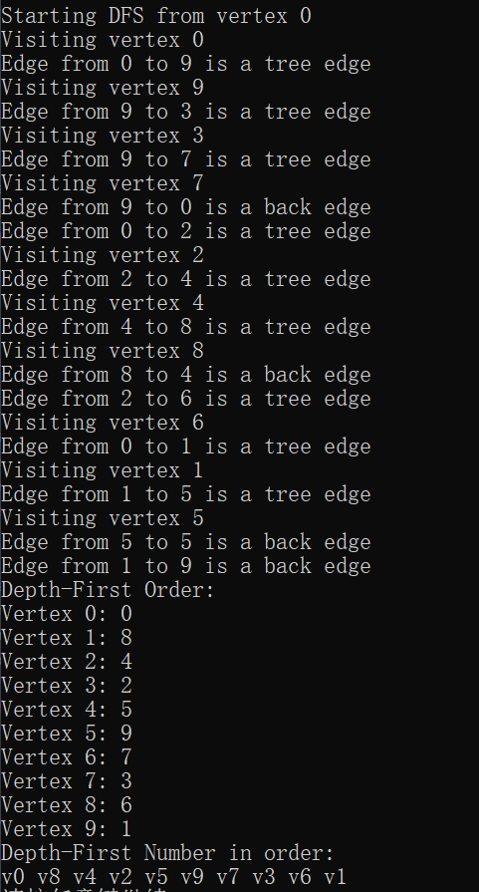 时间复杂度为O(n+e),空间复杂度o(n)

4.邻接表DFS非递归

时间复杂度为O(n+e),空间复杂度o(n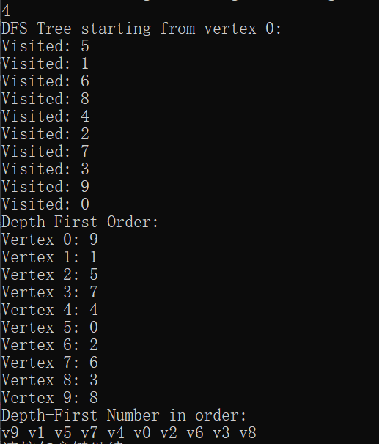)

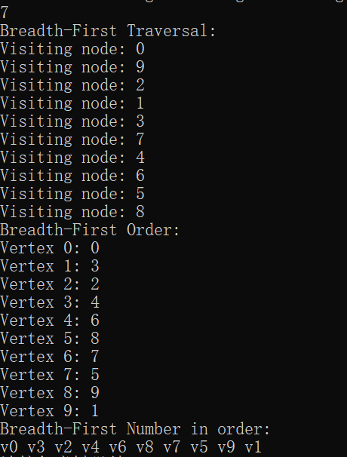5.邻接表BFS

时间复杂度为O(n+e),空间复杂度o(n)

6.邻接矩阵BFS

时间复杂度为O(n^2),空间复杂度o(n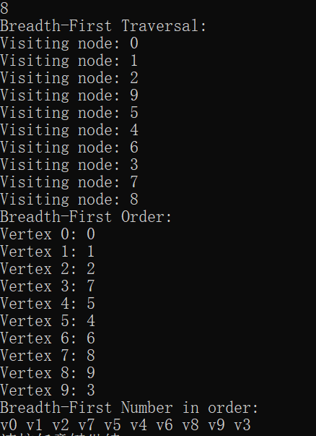)

1. 计算**入度、出度和度**

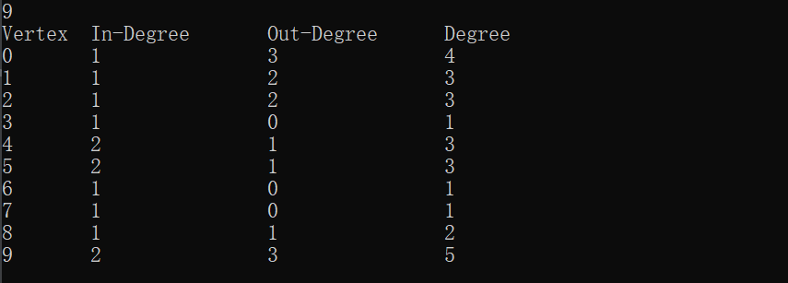时间复杂度o(n+e)

1. 测试数据10个点，13条边